5705501
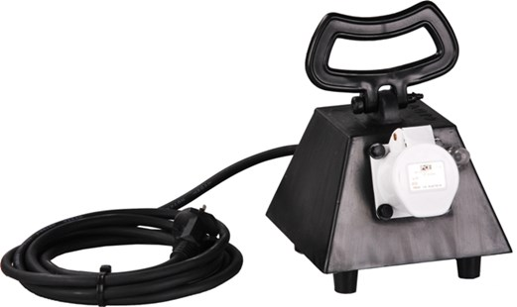
Veiligheidstrafo 42V - 60vA
1 contactdoos CEE 42V
Volrubber kast met veiligheidstransformator volgens EN60742 en NEN 10742. Voorzien van aansluitsnoer H07RNF 2x1mm2 met aangespoten contactstop en primair beveiligd met een thermische resetknop. De contactdozen zijn eenvoudig te vervangen zonder de kast te openen. Technische gegevens:
Artikelnummer | 57.055.01
EAN code | 8713265046417
Merk | Connectra
Spanning primair | 230 Volt
Spanning secundair | 42 Volt
Vermogen | 60 VA
Beveiliging | thermische resetautomaat
Materiaal (behuizing) | volrubber
Contactdozen | 1 x CEE 42V
Kabel | 3 meter
Kabelsoort | H07RN-F / NWPK (neopreen)
Aders/doorsnede | 2 x 1,0 mm²
Uitgangen | 1 uitgang 60vA
Afmetingen (lxbxh) | 150x150x135 mm
Gewicht | 2,5 kg

